ASSUNTO: INDICO AO SENHOR PREFEITO MUNICIPAL DR. PAULO DE OLIVEIRA E SILVA QUE PROVIDENCIE JUNTO À SECRETARIA COMPETENTE MELHORIAS NA INFRAESTRUTURA DE DRENAGEM DE ÁGUAS PLUVIAIS NA ESQUINA DAS RUAS SÃO JUDAS TADEU E BELO HORIZONTE.

DESPACHO:

SALA DAS SESSÕES

PRESIDENTE DA MESA

INDICAÇÃO Nº DE 2021

SENHOR PRESIDENTE,
SENHORES VEREADORES, SENHORAS VEREADORAS

Considerando solicitação feita por munícipes residentes à rua São Judas Tadeu, Vila Bianchi, neste município, sobre a situação de drenagem das águas da chuva próximo à esquina com rua Belo Horizonte, onde há uma alta vazão hídrica nos momentos de precipitação, oriunda do escoamento superficial da rodovia Mogi Mirim x Itapira e da galeria de drenagem do Distrito Industrial, que devido o nível da rua Belo Horizonte estar em uma cota maior que a rua São Judas Tadeu a água acaba acumulando no local, não escoando corretamente e carreando areia e detritos para frente da casa dos munícipes.
Considerando que em vistoria ao local, acreditamos que a ação de implantação de um dispositivo de condução das águas pluviais (valeta, ou outro) devidamente dimensionado, pode amenizar a situação não causando mais problemas aos moradores.
INDICO ao Prefeito Municipal Dr. Paulo de Oliveira e Silva, que providencie, junto à Secretaria competente, uma avaliação técnica no local visando verificar viabilidade de implantação de um dispositivo de condução da drenagem (valeta) para melhoria do escoamento.

SALA DAS SESSÕES “VEREADOR SANTO RÓTOLLI”, 29 de maio de 2021

VEREADORA MARA CRISTINA CHOQUETTA
PSB

Registro Fotográfico

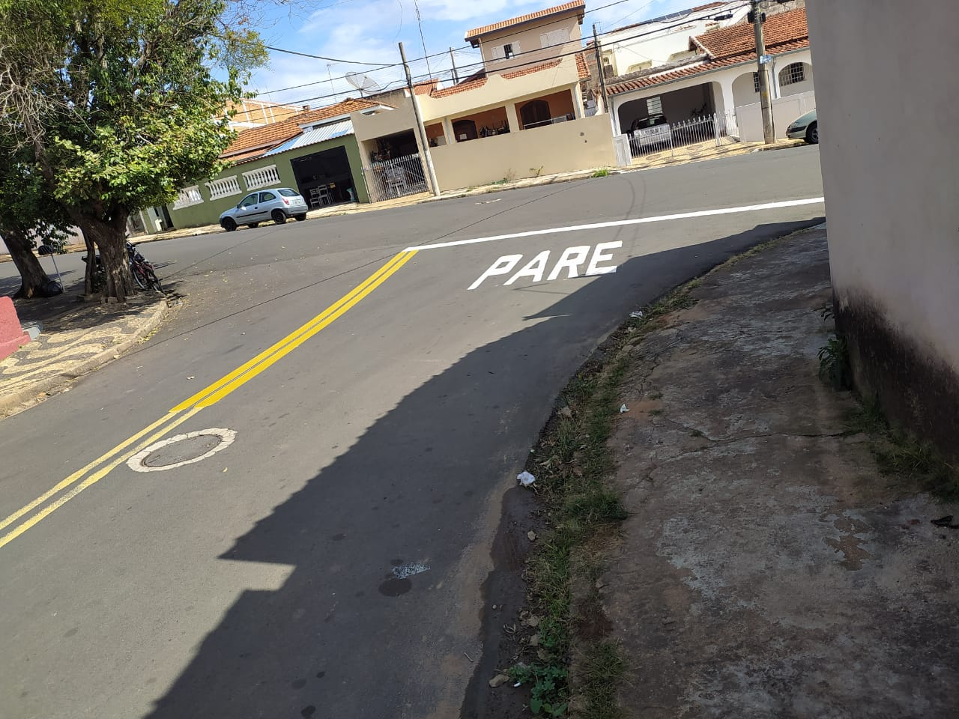 | 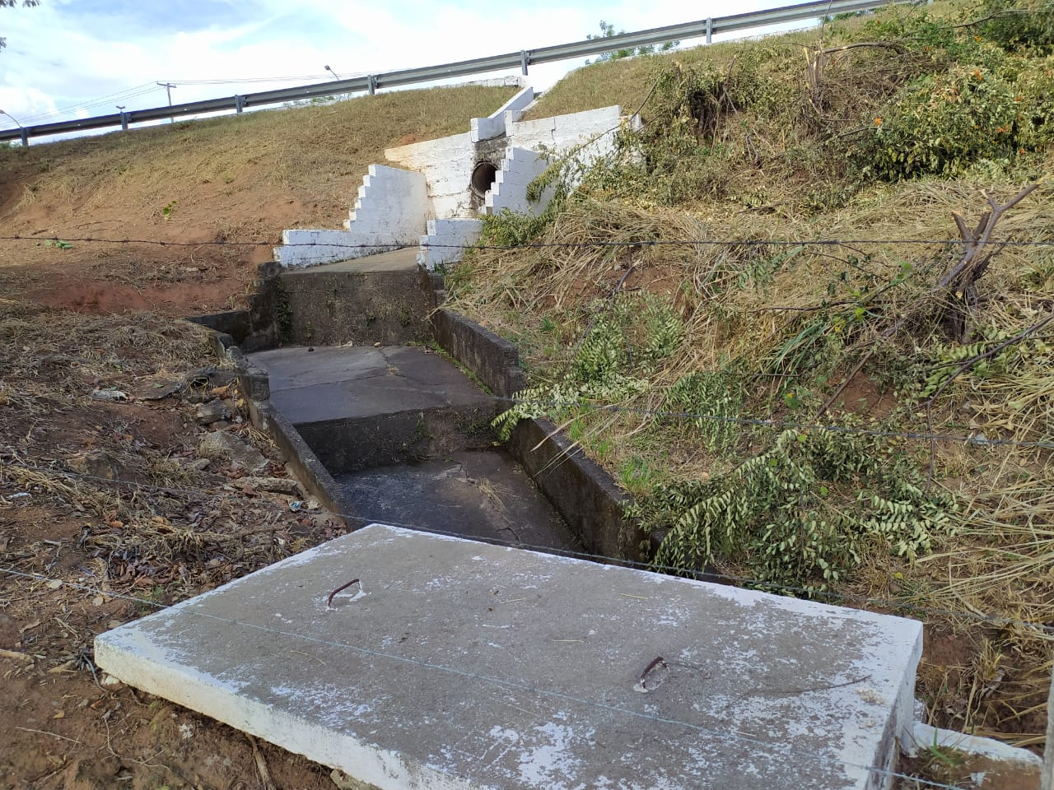

Localização
